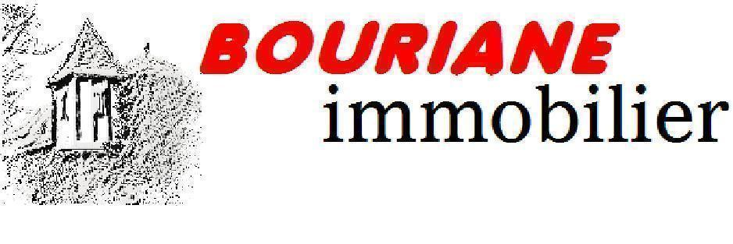 | 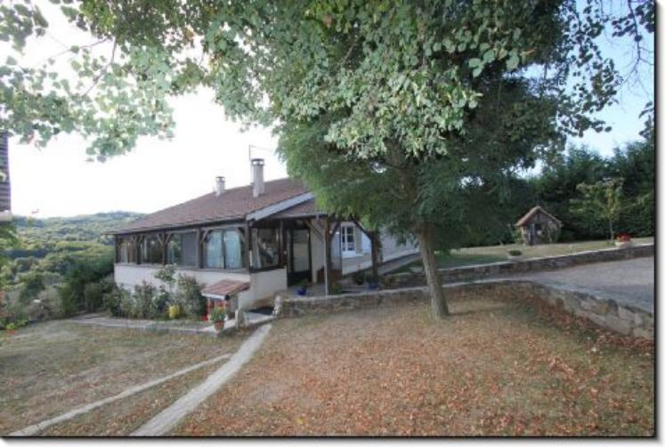

Monsieur et Madame Jean-Michel et Jocelyne CANCES

Les Prades
46400 SAINT-PAUL-DE-VERN

AVENANT AU MANDAT
Dossier : GD1639, mandat : 2 023 du 01/06/2023

Les parties ont signé le mandat de vente n° 2 023 le 01/06/2023, inscrit au registre des mandats de l'agence.

Aux termes de ce mandat, chaque partie s'est engagée à informer l'autre partie de tout élément pouvant modifier les conditions de vente, notamment en matière de prix.

Il est convenu que le prix net vendeur du bien : Maison Ancienne sur 4 910 m², situé 46400 SAINT-PAUL-DE-VERN, Les Prades , est à compter de ce jour de 220 000 € ( deux cent vingt mille euros).

En conséquence, la rémunération du mandataire est portée à 10 000 € TTC (TVA comprise 20 %) par mesure commerciale

Toutes les autres clauses et conditions du mandat restent inchangées.
Fait en 2 exemplaires au cabinet du mandataire.

A Gourdon, le 19 mars 2024

LE MANDANT LE MANDATAIRE - Clarisse BOUSSAC
‘’ bon pour avenant au mandat’’ ‘’avenant au mandat accepté’’

